Articulos | Pre-K | K | 1 | 2 | 3 | 4 | 5
Toallitas para bebé | 1 | 1
Mochila | 1 | 1 | 1 | 1 | 1 | 1 | 1
Bolsas, plástico Ziplock (tamaño galón) | 2 | 2 | 1 | 1 | 1 | 1 | 1
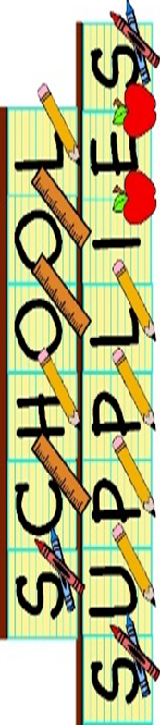  Bolsas, plástico Ziplock (tamaño cuarto de galón) | 1 | 2 | 1 | 1 | 1 | 1 | 1
Carpeta (3 anillos) - (1 ’1 / 2in) |  |  |  |  | 1 | 1 | 1
Centímetro cuadrado papel cuadriculado 100 ct. |  |  |  |  |  | 1 | 1
Cambio de ropa | 1 | 1
Toallitas Clorox Y Lysol Spray o Febreze | 6 | 2 | 1 | 1 | 2 | 1 | 1
Cuaderno de composición para Primaria con espacio de dibujo en la parte superior | 2 | 4 | 6
Libro de composición regla general |  |  |  | 6 | 6 | 6 | 6
Lápices de colores Crayola (caja de 12) |  |  |  |  |  | 1 | 1
Colores Crayola (Caja De 24) | 4 | 4 | 2 | 2 | 2 | 2 | 1
Colores Crayola (gordos) | 1
Cinta adhesiva decorativa |  |  |  |  |  | 1 | 1
Las barras de pegamento de Elmer | 3 | 3 | 3 | 3 | 3 | 3 | 3
Papel de relleno (regla amplia) pkg. |  |  |  | 1 | 1 | 1 | 5
Carpeta de plástico con broches | 1 | 3 | 3 | 3 | 3 | 3 | 3
Carpeta de plástico con bolsillos y broches (rojo) | 2 | 3 | 3 | 3 | 3 | 3 | 3
Botella desinfectante de manos con pomba | 2 | 2 | 2 | 2 | 2 | 2 | 2
Resaltadores (Pkg.) |  |  |  |  | 1 | 1 | 1
Pañuelos Kleenex, caja grande | 2 | 2 | 2 | 2 | 2 | 2 | 2
Tarjetas de índice forradas (3X5) (paquete de 100) |  |  | 1 | 1 | 1 | 1 | 1
Jabón líquido | 1 | 1 | 1 | 1 | 1 | 1 | 1
Goma de borrar rosa |  | 2 | 2 | 2 | 2 | 2 | 2
Napolera con manta y almohada pequeña | 1
Cuaderno espiral - Un tema (regla amplia) |  |  |  |  |  |  | 4
Papel, construcción surtida en colores pkg. |  | 1 | 1 | 1 | 1 | 1 | 1
Papel, de reglas anchas y de colegio. |  |  |  |  |  |  | 1
Papel, Manila (8X10) | 1 | 1 | 1 | 1
Sacapuntas (de mano) |  |  | 1 | 1 | 1 | 1 | 1
Lápices- Gordos (Marca Ticonderoga) Pkg. | 4
Lápices, # 2 plomo (pkg.) |  | 3 | 3 | 3 | 3 | 3 | 3
Regla de plástico 1/16 "-12" estándar y métrica |  |  |  | 1 | 1 | 1 | 1
Caja de plástico para la escuela (grados Pre-K -2) o bolsa para lápices (grados 3-5) | 1 | 1 | 1 | 1 | 1 | 1 | 1
Paquete de plastilina | 2
Lapiz con punta roja |  |  |  | 2 | 2 | 2 | 2
Rollos De Toallas De Papel | 1 | 1 | 1 | 1 | 1 | 1 | 1
Tijeras Fiskars, Blunt |  | 1 | 1 | 1 | 1 | 1 | 1

